

|  |
| --- |
| Live in 프로젝트 |
|  |
| 2020 멀티미디어처리 프로젝트  16 함진경  17 김지현  17 최찬영 |



|  |
| --- |
| 목차개요  * 1. 소개   2. 문제의식   3. 기대효과  기획 2-1. 주요기능  2-2. 유사 서비스와의 차별성  2-3. 추가확장가능성 요구사항 3-1. 사용자 요구사항  3-2. 기능적 요구사항  3-3. 비기능적 요구사항 |
| 개발환경설계구현 |
|  |

# 개요

## 소개

Live in프로젝트는 혈액암, 그 중에서도 ‘재생불량성 빈혈’을 앓고 있는 사람들을 위한 웹서비스이다.

흔히 재생불량성 빈혈을 줄여서 ‘재빈’이라고 부른다. 우리는 재빈을 re:bin(리빈)으로 풀어서 이와 소리가 비슷한 단어인 Live in으로 프로젝트명을 정했다. Live in은 ‘희귀난치병인 재생불량성 빈혈로부터 살아남다’라는 뜻도 있지만, ‘같은 아픔을 지닌 사람들이 이곳에 공존하다’라는 의미도 담고 있다.

## 문제의식

1. 재생불량성 빈혈과 같은 혈액암 환자들은 매일같이 자신의 수치를 확인하고, 그 수치에 따른 여러 제약 조건을 따라야한다.

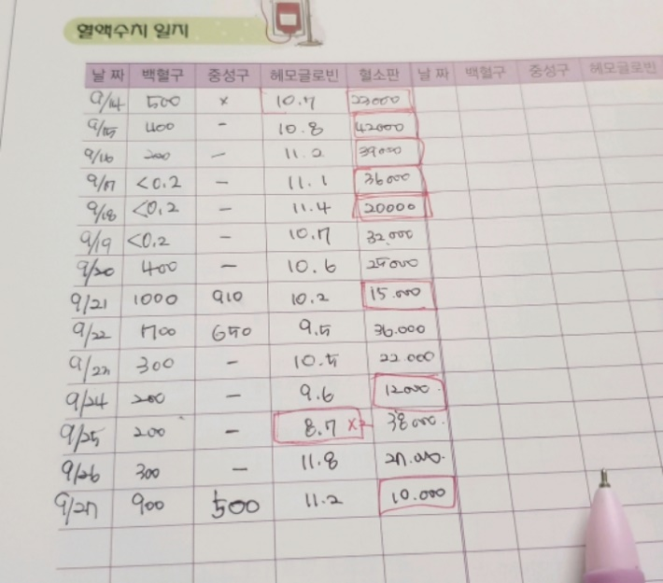 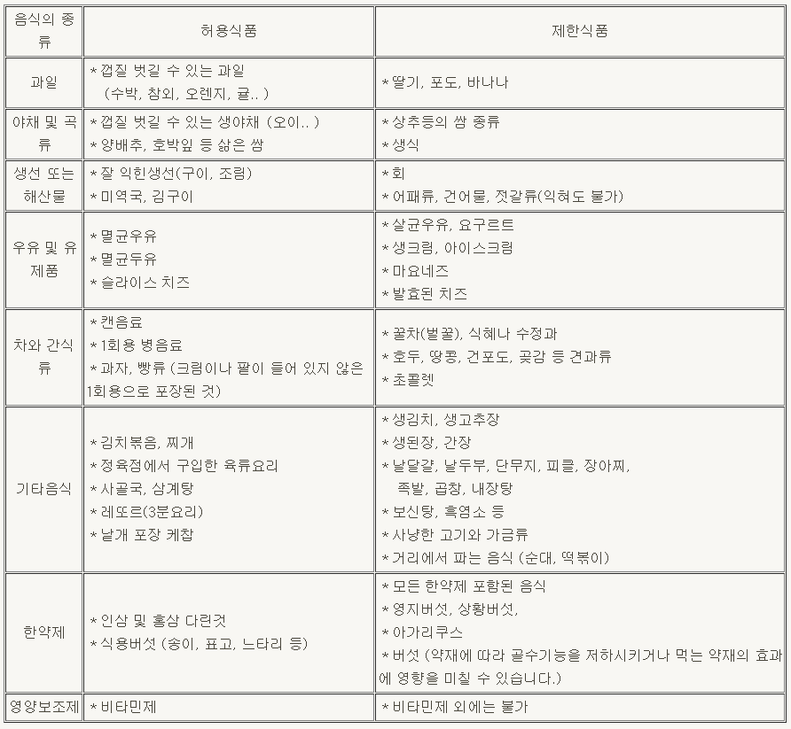

1. 희귀난치병 환자와 가족들이 힘들어하는 것은 무엇보다 심리적인 문제가 크다.

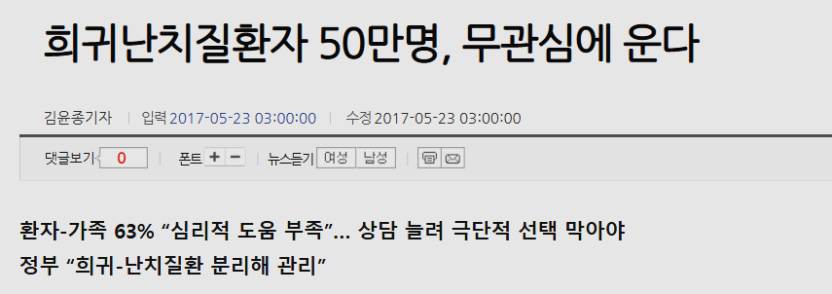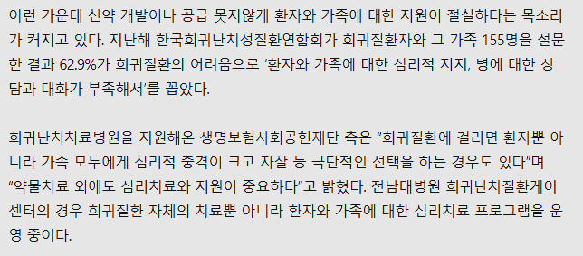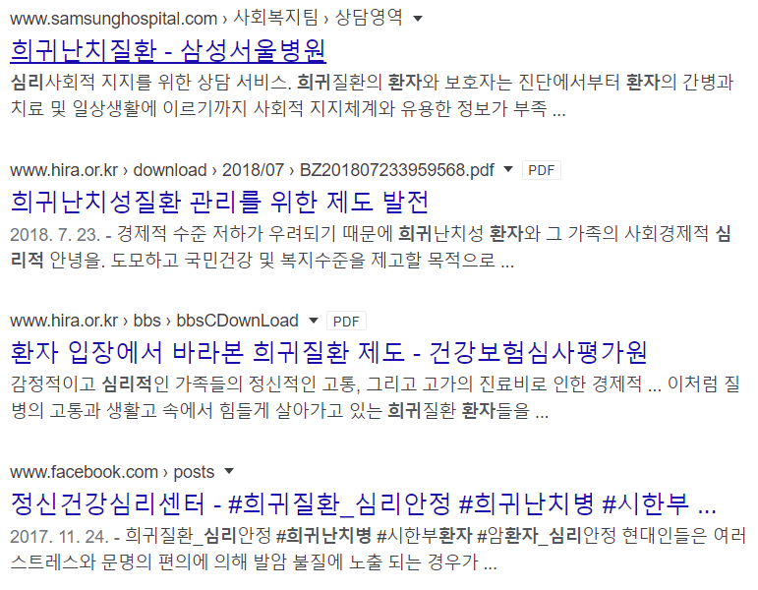

## 기대효과

질병에 대한 치료와 완전한 재활은 우리의 영역 밖이다. 우리는 환자의 외로움과 홀로 준비해야하는 것들에 포커스를 맞추어 희귀난치병의 희소성을 지우고, 그 누구보다 서로의 감정을 잘 알고 이해할 수 있는 같은 처지의 사람들과 공감하며 함께 살아갈 수 있도록 도와준다.

여기저기 흩어져 있는 정보들을 한 곳에 모아 둠으로써 보다 쉽게 원하는 정보를 찾아볼 수 있다.

# 기획

## 2-1. 주요기능

[마이페이지]

* 수치 기록 및 확인
* 나만의 일기장
* 병원일정관리 캘린더

[투병일기]

* 같은 병을 앓고 있는 사람들의 이야기를 보며 공감하고 힘을 얻을 수 있는 공간

[병원, 의사 찾기]

* 거리/지역별 병원 검색
* 리뷰

## 2-2. 유사서비스와의 차별성

[커뮤니티] + [자기관리]

## 2-3. 추가확장가능성

[정보]

* 유용한 정보 공유
* 최신 뉴스 업데이트

[온라인 상담]

* 상담게시판에 글을 작성하면 전문가가 직접 답글을 달아줄 수 있는 온라인 상담

[쇼핑]

* 맞춤 용품이나 음식 등 관련 쇼핑몰 연결 또는 추천

# 요구사항

## 3-1. 사용자 요구사항

1. 로그인/회원가입을 할 수 있다.
2. 로그인을 하면 메인 페이지에서 가장 최근의 일정과 해당 일정의 내용을 확인할 수 있다.
3. 투병일기 게시판에 있는 게시글 중 가장 최근에 작성된 4개의 글의 제목과 내용 일부를 메인 페이지에서 미리 볼 수 있다.
4. 사용자가 찾고 싶은 병원/의사를 검색하여 병원의 사진과 이름, 위치를 알 수 있다.
5. 지역별 병원/의사를 검색할 수 있다.
6. 게시글을 작성/확인/수정/삭제할 수 있다.
7. 게시글에 대한 댓글을 작성/확인/삭제할 수 있다.
8. 호중구 수, 혈소판 수, 적혈구 수를 입력할 수 있다.
9. 입력한 수치에 따라 먹을 수 있는 음식과 먹으면 안되는 음식들의 목록을 볼 수 있다.
10. 캘린더에 병원일정을 작성/확인/수정/삭제할 수 있다.
11. 비밀일기를 작성/확인/수정/삭제할 수 있다.
12. 다이어리에 그 날의 수치와 기분(행복해요,보통이에요,별로에요,슬퍼요,화나요)을 입력할 수 있다.

# 개발환경

1. Client-Side

Html , Sass : Syntatically css 디자인 저작도구 , Js : interactive web

2. Server-Side

파이썬 프레임워크 – Django Framework

3. 데이터베이스

장고 내장 DB SQLite3 사용

4. 기타

사용언어 : Python , 웹 배포: Heroku , 형상관리 도구: Git

# 5. 설계 및 구현

0. 메인페이지

메인페이지는 관련된 내용 또는 게시판의 일부내용을 노출하여 사용자들이 해당정보를 빠르게 찾아보기 위해 연결하는 역할을 담당한다. 더불어 이 프로젝트의 주된 기능인 수치를 입력할 경우, 먹을 수 있는 식품과 제한적인 식품을 구별하여 보여주는 기능을 담당한다.

0-0. 로그인 및 회원가입

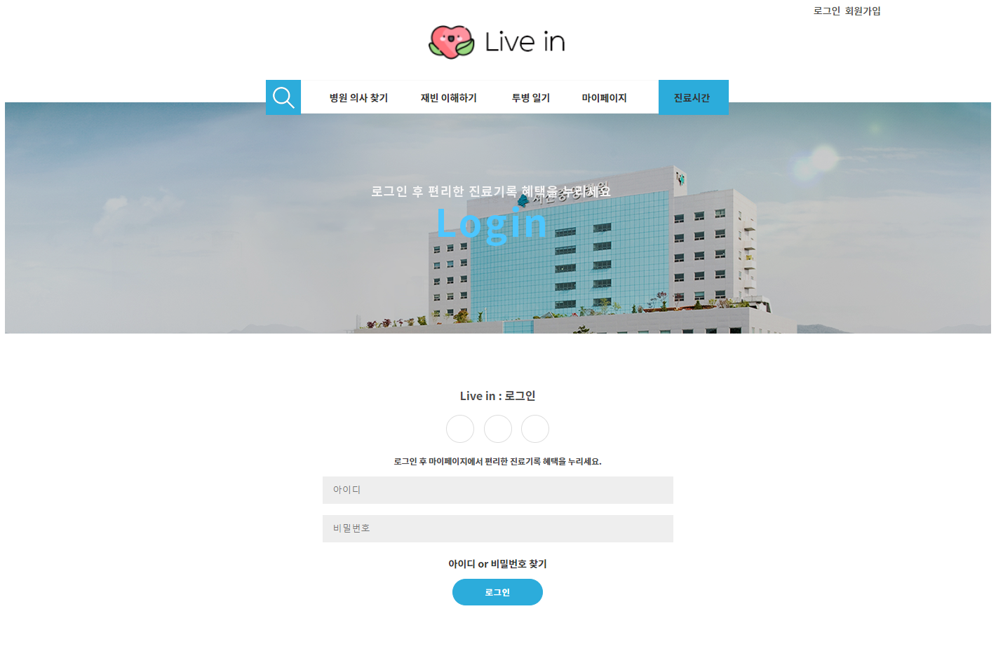 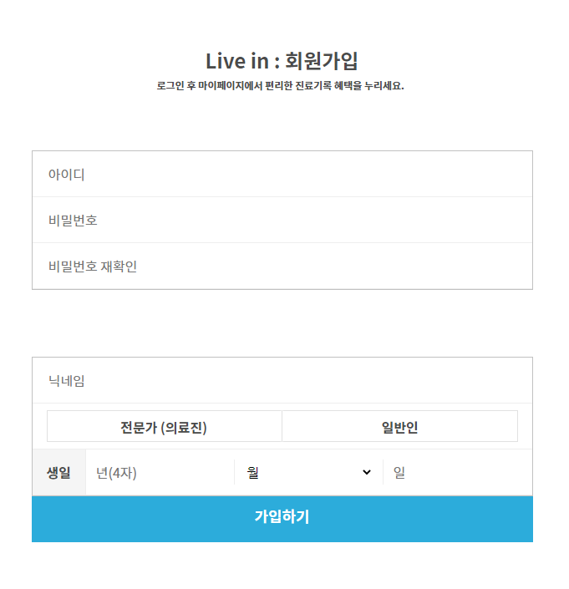

진행된 UI들의 형태입니다. 초기 모델 구축시에 지정된 아이디, 비밀번호, 이름, 전문가여부(Boolean), 생년월일을 input data로 만들었음

0-1. Modal창 – 수치에 따른 허용∙제한 식품



[메인페이지 노출 화면]

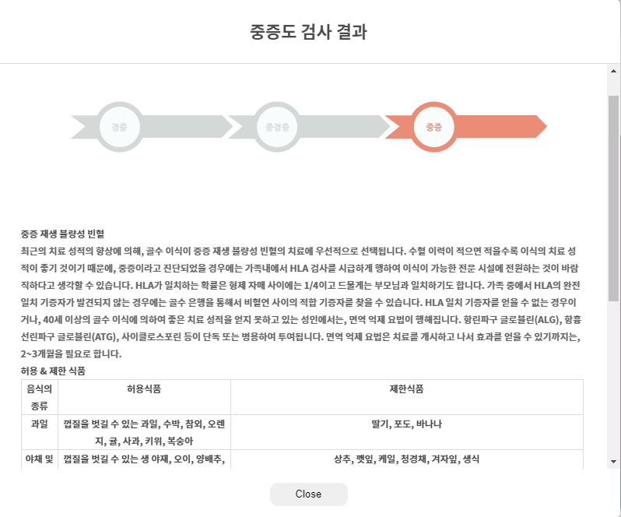

$('.food_list button').mouseover(function(){

        $(this).css('background-color','#fff');

        $(this).css('color','#8dc4d8');

    });

    $('.food_list button').mouseleave(function(){

        $(this).css('background-color','transparent');

        $(this).css('color','#fff');

    });

    $('#submit').click(function(){

        var rbc = $('input#rbc').val();

        var pt = $('input#pt').val();

        var wbc = $('input#wbc').val();

        $('.modal_back').css('display','block');

        if(rbc<500||pt<20000||wbc<20000){

            $('.modal3').css('display','block');

        }else if(rbc<1000||pt<50000||wbc<60000){

            $('.modal2').css('display','block');

        }else{

            $('.modal1').css('display','block');

        }

    });

해당 Modal창은 순수 JQuery만을 이용하여 제작되었다. val() 메소드를 통해 가지고 온 input태그의 데이터를 기반으로 수치를 계산하여 중증도를 표현하였다. 적혈구 또는 백혈구 또는 그물적혈구 수 중 하나의 수치라도 기준 수치에서 떨어질 경우, 중증에 가깝게 표시되도록 구현되었다.

∴ 중증에 가까울수록 제한되는 음식이 표에 추가된다.

1. 병원∙의사 찾기 페이지

2. 재빈이해하기 페이지

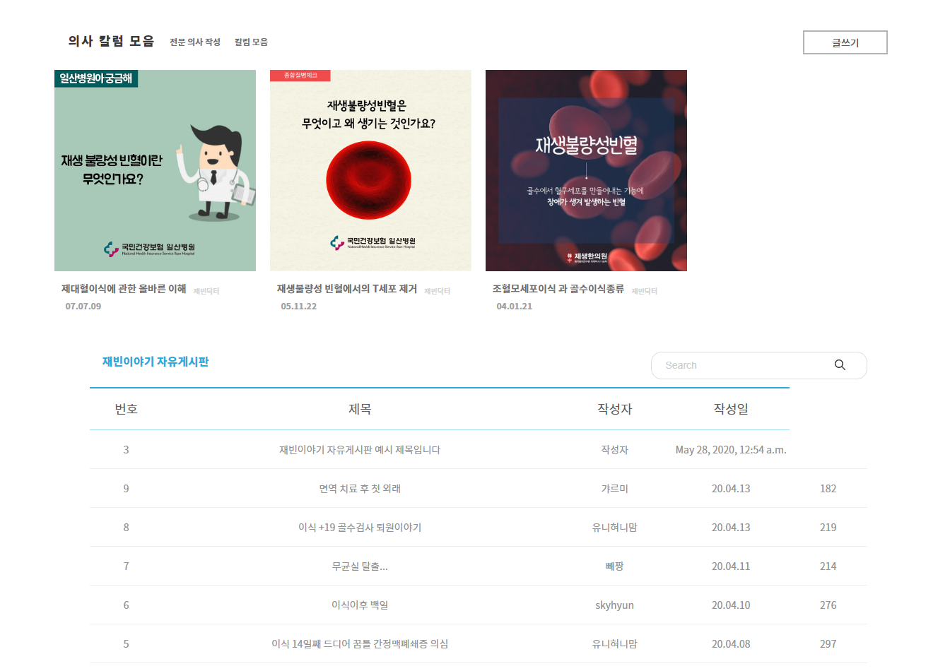

재빈이해하기 페이지는 이 웹사이트를 이용하는 사용자들이 자신이 투병하면서 알게 되었던 또는 검색을 통해 알게 되었던 재빈에 대한 정보들을 자유롭게 공유하는 페이지이다.

2-1. 일반인 자유게시판

class BoardForm(forms.ModelForm):

    class Meta:

        model = Board

        fields = ['title', 'content']

        widgets = {

            'title' : forms.TextInput(attrs={'class':'notice-title', 'placeholder':'제목을 입력하세요.'}),

            'content' : forms.TextInput(attrs={'class':'notice-content', 'placeholder':'내용을 입력하세요.'}),

        }

        labels = {

            'title' : '',

            'content' : '',

        }

django에서 제공되는 ModelForm 클래스를 상속받아 모델의 title 및 content에 접근한다. 사용자들에게 보여지는 페이지에서는 attrs메소드에 객체를 주어 input 태그를 갈음한다. as_table을 통해서 전체 테이블을 한꺼번에 띄울 수도 있다.

def boardform(request, board=None):

    if request.method == 'POST':

        form = BoardForm(request.POST, instance=board)

        if form.is_valid():

            board = form.save(commit=False)

            board.pub_date = timezone.now()

            board.save()

            return redirect('notice')

    else:

        form = BoardForm(instance=board)

        return render(request, 'notice/new.html', {'form': form})

def edit(request, pk):

    board = get_object_or_404(Board, pk=pk)

    return boardform(request, board)

def remove(request, pk):

    board = get_object_or_404(Board, pk=pk)

    board.delete()

    return redirect('notice')

def detail(request, board_id):

    board = get_object_or_404(Board, pk=board_id)

    if request.method == 'POST':

        form = CommentForm(request.POST)

        if form.is_valid():

            comment = form.save(commit=False)

            comment.Board_id = board

            comment.content = form.cleaned_data['content']

            comment.pub_date = timezone.now()

            comment.save()

            return redirect('detail', board_id)

    else:

        form = CommentForm()

        return render(request, 'notice/detail.html', {'board': board, 'form': form})

이후 views.py에서 CRUD기능을 구현한다. save() 및 delete() 메소드를 통해 데이터베이스에 직접 접근하여 데이터를 저장하거나 또는 삭제한다.

2-2. 전문가(전문의료진)용 칼럼

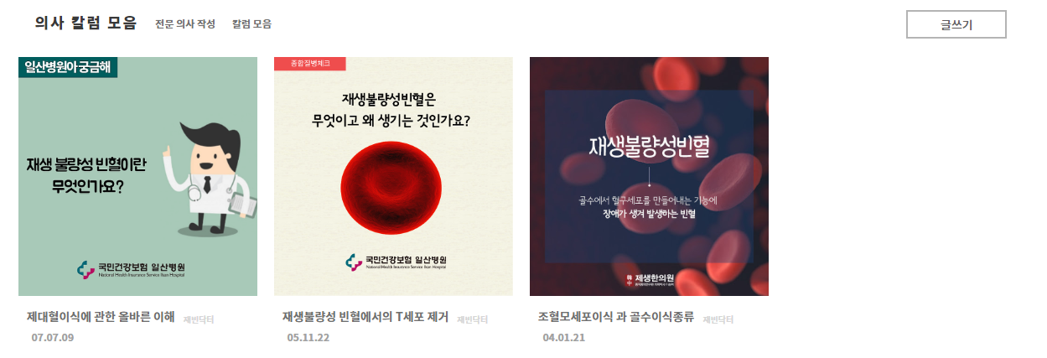

전문가용 게시판은 일반인 게시판과 다르게 사용자가 처음 회원가입을 할 때, 사용자가 pro (전문가인지 여부 Boolean Field)의 값이 True일 경우 detail페이지의 정보가 자동으로 전문가용 칼럼에 업로드된다.

class Photo(models.Model):

    caption = models.CharField(max_length=80)

    file = models.ImageField(upload_to="board_photos")

    def __str__(self):

        return self.caption

사용자들이 작성하는 게시판의 글 중 첫번째로 업로드한 이미지의 정보를 담기 위해 모델에서는 Photo 클래스를 만들어주었다.

settings.py에서는 이미지가 업로드되는 MEDIA URL의 root diretory의 세팅을 설정해주었다.

MEDIA_ROOT = os.path.join(BASE_DIR, "uploads")

MEDIA_URL = "/media/"

기본 BASE_DIR는 django가 기본적으로 제공하는 해당 프로젝트의 디렉토리를 저장한 메타데이터가 담겨있다. 여기에 uploads를 조인하여 업로드 파일들이 해당 디렉토리에 담기도록 url를 설정해주었다.

from django.utils.html import mark_safe

@admin.register(Photo)

class PhotoAdmin(admin.ModelAdmin):

    list_display = ('__str__', 'get_thumbnail')

    def get_thumbnail(self, obj):

        return mark_safe(f'<img src="{obj.file.url}" width="50px"/>')

    get_thumbnail.short_description = "Thumbnail"

이후 Admin 페이지에서는 파라미터로 담은 obj에 담긴 메타데이터를 이용하여 업로드된 파일의 url정보를 이용하여 썸네일을 띄울 수 있다. mark_safe() 메소드는 django의 utils 라이브러리 안에 있는 함수로 사용자가 직접적으로 장고내에서 데이터를 조작할 경우, 발생할 수 있는 보안이슈를 해결하기 위해 장고에게 미리 안전할 사용임을 알려줄 때 사용하는 메소드이다.

추후 InlineAdmin에 admin.TabularInline 또는 StackedInline에 Photo 모델을 지정하고 inlines = (PhotoInline)코드를 추가하여 해당 Photo를 해당 모델에 연결할 수 있다.

3. 투병일기 게시판

투병일기 페이지에서는 재빈에 대한 정보가 아닌 투병하며 느낀 점들을 간략한 일기형태로 글을 적어나갈 수 있는 게시판이다. 다른 사람들의 대략적인 투병시기 및 검사내용과 그에따른 기분들을 파악할 수 있어 커뮤니티 기능의 주요한 역할을 담당하고 있다.

def postform(request, post=None):

    if request.method == 'POST':

        form = PostForm(request.POST, instance=post)

        if form.is_valid():

            post = form.save(commit=False)

            post.pub_date = timezone.now()

            post.save()

            return redirect('health_diary')

    else:

        form = PostForm(instance=post)

        return render(request, 'health_diary/new.html', {'form': form})

def edit(request, pk):

    post = get_object_or_404(Post, pk=pk)

    return postform(request, post)

def remove(request, pk):

    post = get_object_or_404(Post, pk=pk)

    post.delete()

    return redirect('health_diary')

def detail(request, post_id):

        post_detail = get_object_or_404(Post, pk=post_id)

        return render(request, 'health_diary/detail.html', {'post': post_detail})

투병일기 페이지는 위의 재빈이해하기의 일반인 게시판의 CRUD기능과 유사하게 구현되었다.

4. 마이페이지

마이페이지에서는 사용자가 로그인 되었을 때 들어올 수 있는 페이지이다. 병원의 일정을 저장하여 한눈에 볼 수 있거나 또는



다음과 같이 수기로 작성하는 자신의 혈액일지를 웹상에서 작성하고 그날의 기분을 이모티콘으로 표현할 수 있다. 반응형웹으로 구현하면 모바일화면에서도 작성할 수 있기 때문에 편리하게 이용할 수 있다.

4-1. 병원일정 캘린더

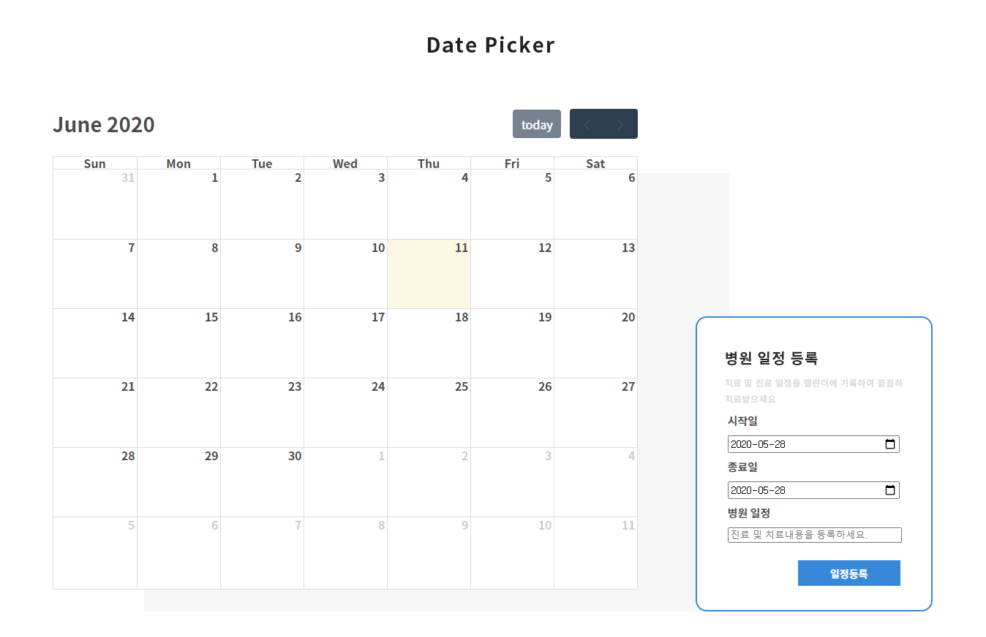

Date Picker에서는 시작일과, 종료일 그리고 병원일정을 작성하고 일정등록을 click하게 되면 위의 val()메소드를 이용하여 데이터를 받아온 것처럼 데이터를 js의 객체로 넘겨주게 된다.

var calendar = new FullCalendar.Calendar(calendarEl, {

            plugins: [ 'interaction', 'dayGrid' ],

            defaultDate: `${year}-${month}-${date}`,

            editable: true,

            eventLimit: true, // allow "more" link when too many events

            events: [

            ]

다음과 같은 캘린더 객체에 events에 받아온 input 데이터를 객체로 받아서 넣게 된다. 그럼 해당 날짜에 해당 일정이 등록되게 되며 여러 개의 일정이 등록된 경우 layout의 깨짐을 방지하기 위해 +more가 나와 작은 창에서 볼 수 있도록 한다.

4-2. 혈액수치 일지

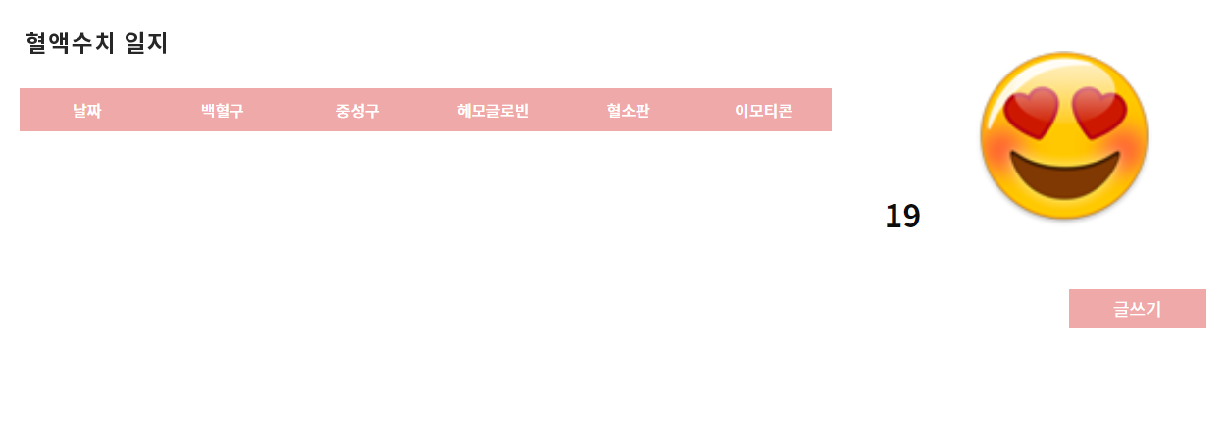

[혈액수치 일지]

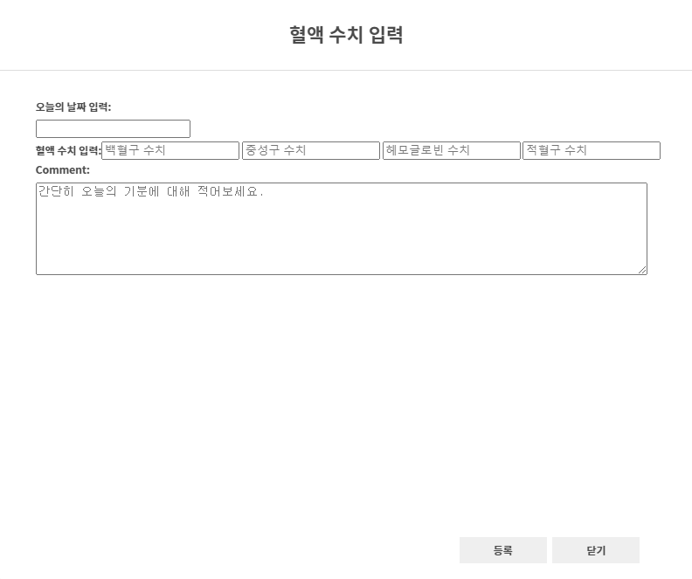

[글쓰기 버튼을 눌렀을 때 나오는 모달창]

def index(request):

    op_list = Diary.objects.order_by('id')

    form = DiaryForm()

    context = {'op_list':op_list, 'form':form,}

    return render(request, 'mypage/index.html', context)

@require_POST

def addResult(request):

    form = DiaryForm(request.POST)

    if form.is_valid():

        post = Diary(date = request.POST['date'],WBC = request.POST['wbc'],neutrophil = request.POST['neutrophil'],RBC = request.POST['rbc'],PT = request.POST['pt'],content = request.POST['comment'])

        post.save()

    return redirect('mypage')

form 데이터 처리를 POST방식을 이용하여 데이터 처리해준 것은 위의 게시판의 형태와 동일하다.

EMOTION = [

        (1, '😍행복해요'),

        (2, '🙃보통이에요'),

        (3, '😑별로에요'),

        (4, '😭슬퍼요'),

        (5, '😡화나요'),

    ]

추가적인 이모티콘을 추가하여 추후에 매일 수치의 변화로 인해 변화되는 기분을 직관적으로 알아볼 수 있도록 기능을 구현해나갈 예정이다.